Sac à album
Les 3 petits cochons

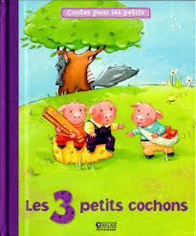 | Aujourd'hui, votre enfant a emprunté  le « sac à album »  Les 3 petits cochons
Ce livre a été lu en classe. Votre enfant connaît déjà l’histoire.
 | Ce sac contient des « petits plus » :  - la maison et les personnages du conte à manipuler pour raconter l’histoire,  - un jeu coopératif,  - des éléments pour construire un petit cochon
Contenu du sac :
- L’album « Les 3 petits cochons »
- Une pochette avec une grande maison, 3 petits cochons et 1 loup
- Une pochette avec un jeu (1 plateau de jeu, 3 puzzles « maisons de 9 pièces chacun, 4 pions, 1 dé)
- Une enveloppe avec les parties du corps du petit cochon à positionner (12 morceaux)
 | Votre enfant a emprunté ce sac pour le week-end (ou les vacances).  Merci de prendre soin de tout le contenu du sac…  Pour permettre à ce « sac à album » de circuler parmi tous les enfants qui le souhaitent, merci de le rapporter au plus tard, le mercredi suivant l’emprunt, en vérifiant qu’il soit bien complet.

Je vous souhaite une bonne lecture et de beaux moments d’échanges et de jeux avec votre enfant.

